Каким же семьянином был Иван IV и кто были его жены?
1
АНАСТАСИЯ ЗАХАРЬИНА-ЮРЬЕВА
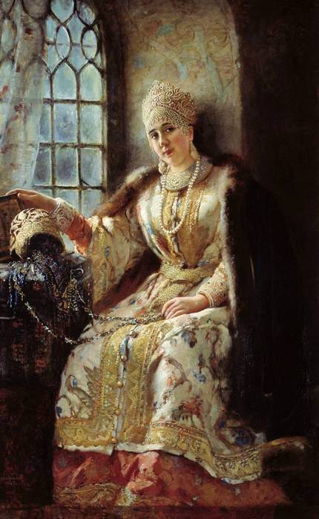
Чтобы найти себе жену, семнадцатилетний царь устроил смотр невест и выбрал Анастасию из огромного количества претенденток. Добрая, обладающая мягким характером, Анастасия Захарьина была той женщиной, к которой Иван IV прислушивался. По свидетельствам историков и летописцев, Анастасия - единственная из жен, которую Иван Грозный действительно любил и с которой был счастлив. Она родила ему шестерых детей, большинство из которых умерло в младенчестве. Сама царица скончалась в 1560 году: по одной версии – от болезней и частых родов, по другой – ее отравили. Ивану IV было непросто справиться с потерей Анастасия Захарьиной и детей, умерших из-за нелепых случайностей. Возможно, что эти события во многом оказали влияние на характер Ивана Грозного.
2
МАРИЯ ТЕМРЮКОВНА ЧЕРКАССКАЯ
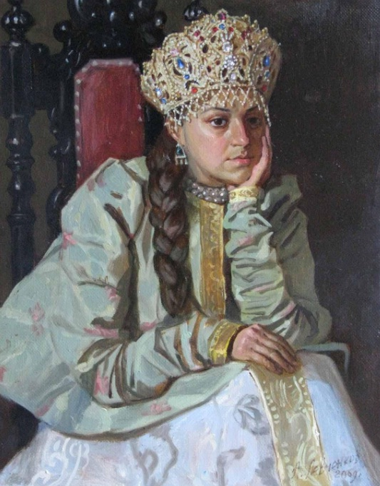
В 1560 году Иван Грозный снарядил послов искать ему новую невесту у черкесских князей. Несмотря на то, что царь начал думать о новой возлюбленной через несколько недель после смерти прежней жены, от потери Анны Захарьиной он вряд ли оправился. В итоге была выбрана Мария Темрюковна (до крещения княжна Кученей) – дочь кабардинского князя Темрюка, шестнадцатилетняя красавица. Иван Грозный всегда выбирал красивых женщин, но историки отмечают, что Мария Черкасская обладала удивительной, особенной красотой. Поначалу она не знала ни слова по-русски, правда через какое-то время выучила язык. Она могла настраивать Ивана Грозного против неугодных ей людей. Также она любила наблюдать за казнями, это доставляло ей странное удовольствие. Жена вызывала у Ивана Грозного неоднозначные чувства: с одной стороны, они были похожи, но с другой - она была неграмотной, мстительной и хитрой. Так что их семейная жизнь была непростой. Со временем Иван Грозный стал охладевать к своей жене. К тому же у Ивана Грозного был гарем, да и у царицы были любовники. Но однажды Мария заболела, скорее всего, воспалением легких и умерла. Царь и его приближенные были уверены, что ее отравили.
3
МАРФА СОБАКИНА
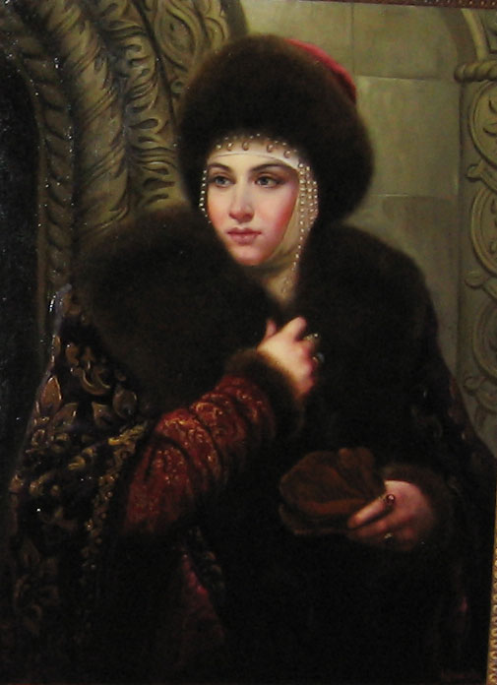
Иван Грозный устроил смотрины невест: в Александровскую слободу привезли две тысячи самых красивых девушек. Сначала царь отобрал 24 красавицы, потом - 12. “Конкурс” был серьезным: сначала девушек осматривали бабки, потом - доктора. Самой здоровой, желанной и красивой оказалась Марфа Собакина. 26 июня 1571 года царь объявил о помолвке. В это время Иван Грозный во многом полагался на Малюту Скуратова. Невесту Грозному посоветовал именно Малюта, который благодаря этому браку породнился с царской семьей. На свадьбе с Марфой свахами были его жена и дочь, а дружками – сам Малюта и его зять Борис Годунов. Однако, невеста почти сразу же неожиданно заболела. Болезнь продлилась две недели, после чего Марфа скончалась. Причины ее смерти неизвестны, хотя версий много: отравление, таинственное зелье, колдовство… Но вот о естественной смерти почти не говорится.
4
АННА КОЛТОВСКАЯ
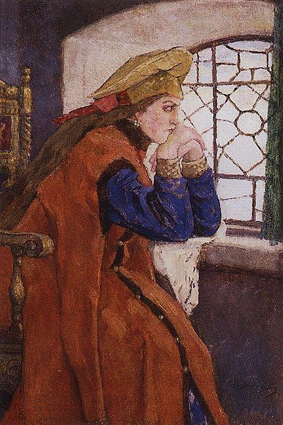
После смерти предыдущей жены Иван Грозный стал еще более подозрительным и считал, что его хотят свергнуть. Поэтому следующая жена у него появилась не сразу. Ей стала девушка восемнадцати лет, Анна Колтовская. Церковь с трудом разрешила Ивану Грозному третий брак, но на четвертый она не могла согласиться. Царь поступил просто: приказал священнику обвенчать их и добился своего. Анна была не против любимых занятий царя (в основном оргий и шумных гуляний): в ее дворцовой половине всегда было много женщин, которые были готовы всячески угождать Ивану IV. Сама же она не испытывала к мужу чувств. По одной из версий, она боролась с опричниной: борьба была успешной, многие опричники были казнены. Ее любил царь и народ, но не любили бояре, известные своей способностью “нашептывать” царю. Именно они надоумили царя заключить Анну в монастырь. Так она стала схимонахиней Дарьей, что означало одиночество до конца жизни. Царица была заточена в подземную келью. После смерти Ивана Анну хотели выпустить, но она осталась в монастыре и умерла в августе 1626 года.
5
АННА ВАСИЛЬЧИКОВА
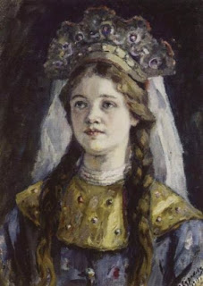
Однажды Иван Грозный заехал к князю Петру Васильчикову, где ему приглянулась семнадцатилетняя дочь князя Анна. И он, недолго думая, предложил князю послать девушку во дворец. Отец был против, но Иван IVпросто прислал сватов на следующий день. Так Анна Васильчикова и стала его женой. Этот брак не был признан церковью, и как царицу ее тоже не воспринимали. Семейная жизнь продлилась три месяца. Потом - внезапная смерть совершенно здоровой прежде девушки. Было объявлено, что это ”грудная болезнь”. Но тело все же вывезли из дворца тайком, ночью и отправили в Суздальский девичий монастырь для погребения.

6
ВАСИЛИСА МЕЛЕНТЬЕВА
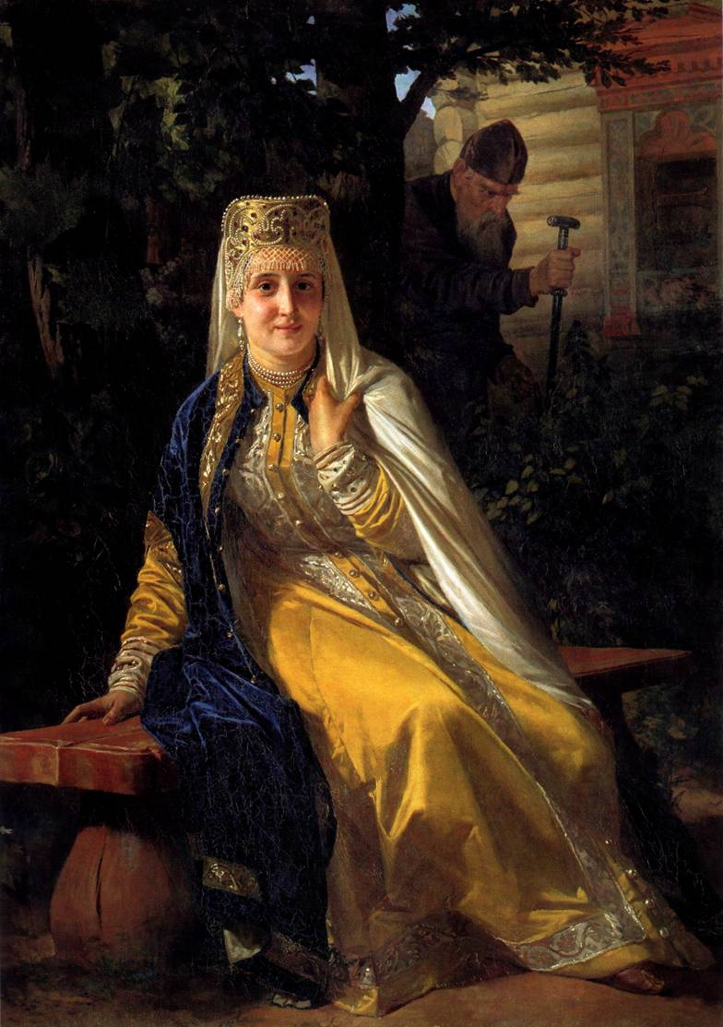
Василиса Мелентьева – жена приближенного Ивана Грозного Никиты Мелентьева. Однажды царь, желая оказать подчиненному особое внимание, приехал к нему в гости. Там он увидел красавицу Василису Мелентьеву, которая приглянулась стареющему Ивану IV. После этого ее муж заболел и умер, а через несколько дней Василиса появилась во дворце. Удивительно, но Иван Грозный был готов исполнять все ее прихоти. Из дворца были удалены все женщины, которые могли стать соперницами Василисы. Оргии, гуляния, казни практически прекратились – царь присмирел. Василиса хотела стать царицей и достигла своей цели: царь обвенчался с ней. Они прожили вместе два года. Но однажды царь зашел в спальню и увидел жену с любовником. Грозный хоть и любил жену, но приказал вырыть яму на окраине Александровской слободы. Состоялись похороны двух людей, причем священник даже не знал, кого хоронит. В одном гробу был Иван Колычев, а в другом – Василиса Мелентьева, по легенде, живая, связанная, с заткнутым ртом.

7
МАРИЯ ФЕДОРОВНА НАГАЯ
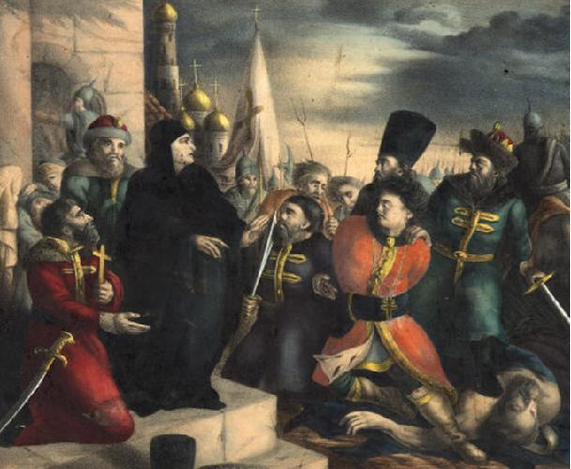
Последней женой Ивана Грозного стала Мария Нагая. Она умоляла своего отца Федора Нагого не отдавать ее царю, которому уже было больше 50 лет. Иван Грозный сильно болел, выглядел одряхлевшим и полубезумным. Поначалу царь был доволен новой женой, так как Мария была очень красива, но она быстро ему надоела и начала раздражать царя своими приступами грусти. Иван Грозный думал о том, как избавиться от жены, и уже начинал подыскивать новую. Но 18 марта 1854 года он внезапно умер за игрой в шахматы.

